Шаблон отчёта по лабораторной работе №10

Архитектура компьютера

Маваси Башар

Содержание

# 1 Цель работы

Приобретение навыков написания программ для работы с файлами.

# 2 Задание

Здесь приводится описание задания в соответствии с рекомендациями методического пособия и выданным вариантом.

# 3 Теоретическое введение

ОС GNU/Linux является многопользовательской операционной системой. И для обеспече- ния защиты данных одного пользователя от действий других пользо- вателей существуют специальные механизмы разграничения доступа к файлам. Кроме ограничения доступа, дан- ный механизм позволяет разрешить другим пользователям доступ данным для совместной работы. Права доступа определя- ют набор действий (чтение, запись, выполнение), разрешённых для выполнения пользователям системы над файлами. Для каждого файла пользователь может входить в одну из трех групп: владелец, член группы владельца, все остальные. Для каждой из этих групп может быть установлен свой набор прав доступа. Вла- дельцем файла является его создатель. Для предоставления прав доступа другому пользователю или другой группе командой chown [ключи] [:новая_группа] или chgrp [ключи] < новая_группа > Набор прав доступа задается тройками битов и состоит из прав на чтение, запись и ис- полнение файла. В символьном представ- лении он имеет вид строк rwx, где вместо любого символа может стоять дефис. Всего возможно 8 комбинаций, приведенных в таблице 10.1. Буква означает на- личие права (установлен в единицу второй бит триады r — чтение, первый бит w — запись, нулевой бит х — исполнение), а дефис означает отсутствие права (нулевое значение соответствующего бита). Также права доступа могут быть представлены как вось- меричное число. Так, права доступа rw- (чтение и запись, без исполнения) понимаются как три двоичные цифры 110 или как восьмеричная цифра 6. # Выполнение лабораторной работы

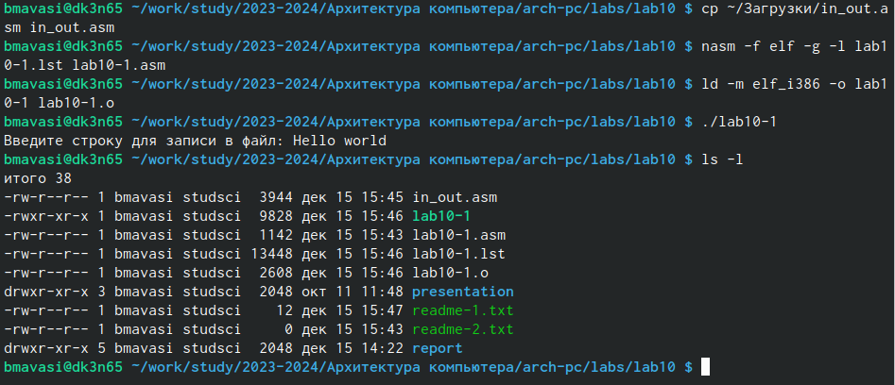 Создал каталог и перешел в него и открыл файл lab10-1.asm и ввел в него программу

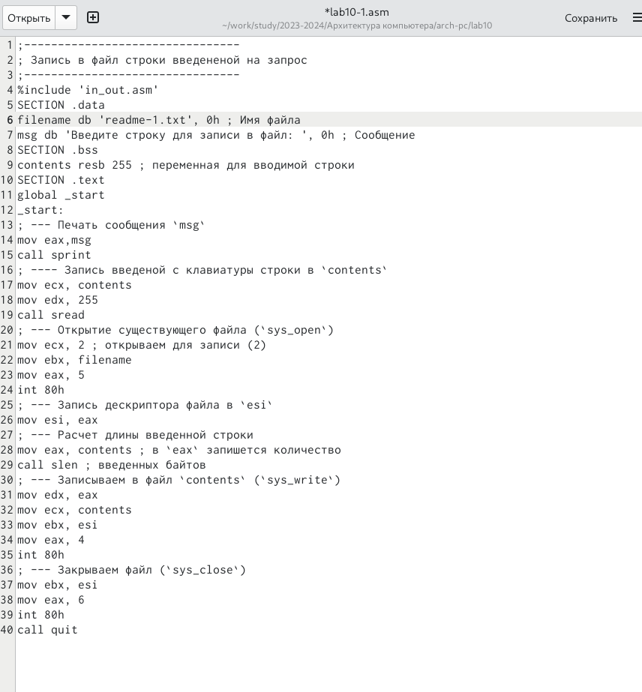 Создал исполняемый файл [Создание исполняемого файла добавление прав] (image/3p.jpg){#fig:003 width=70%} С помощью команды chmod изменил права доступа к исполняемому файлу и задал файлу readme-1 права использования и проверил как получилось

# 4 Выполнение самостоятельной работы

[Часть программы] (image/1psr.jpg) {#fig:004 width=70%} Создал файл sam.asm и ввел в него программу для выполнения самостоятель- ной работы

[Результат выполнения программы] (image/p2sr.jpg) {#fig:005 width=70%}

[Результат написания программы ] (image/3psr.jpg) {#fig:006 width=70%} Создал файл name.txt и проверил работу полученной программы [Работа полученной программы] (image/p3sr.jpg) {#fig:007 width=70} # Выводы

Я приобрел навыки написания программ для работы с файлами.

# Список литературы